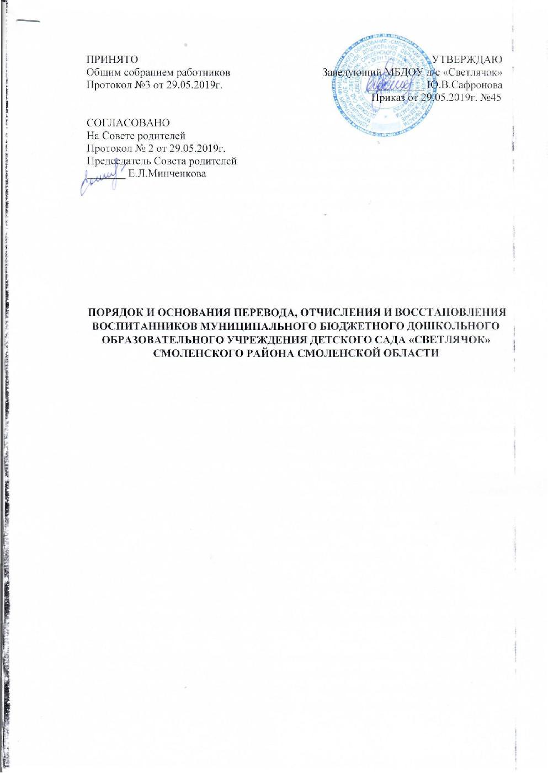

1. Общие положения
1.1. Настоящий порядок и основания перевода воспитанников на обучение по образовательным программам дошкольного образования, приостановления и прекращения отношений с родителями (законными представителями), отчисления и восстановления Муниципального бюджетного дошкольного образовательного учреждения детского сада «Светлячок» Смоленского района Смоленской области (далее – Порядок и основания перевода) разработаны в целях соблюдения прав граждан на бесплатное и общедоступное дошкольное образование.
1.2. Порядок и основания перевода разработаны на основании:
- Конвенции о правах ребенка, одобренной Генеральной Ассамблеей ООН от 20.11.89;
- Конституции Российской Федерации;
- Федерального Закона от 29.12.2012 № 273-ФЗ «Об образовании в Российской Федерации»;
- Федеральным законом от 24 июля 1998 года № 124-ФЗ «Об основных гарантиях прав ребёнка в Российской Федерации»
-Приказ Министерства образования и науки РФ от 28 декабря 2015 г. № 1527 “Об утверждении Порядка и условий осуществления перевода обучающихся из одной организации, осуществляющей образовательную деятельность по образовательным программам дошкольного образования, в другие организации, осуществляющие образовательную деятельность по образовательным программам соответствующих уровня и направленности”;
-Приказа Министерства образования и науки от 30.08.2013 № 1014 «Об утверждении Порядка организации и осуществления образовательной деятельности по основным общеобразовательным программам общеобразовательным программам дошкольного образования»;
-постановления от 19.10.2017 года № 2130 Администрации муниципального образования «Смоленский район» Смоленской области «Об утверждении Административного регламента по предоставлению муниципальной услуги «Прием заявлений, постановка на учет и зачисление детей в муниципальные бюджетные образовательные учреждения, реализующие основную общеобразовательную программу дошкольного образования»
- Устава МБДОУ д/с «Светлячок».
1.3. Порядок и основания перевода приняты с учетом мнения родительской общественности (Совета родителей) МБДОУ д/с «Светлячок» и обязательны для исполнения МБДОУ д/с «Светлячок» и родителями (законными представителями) воспитанников.
1.4. Порядок и основания перевода определяют требования к процедуре и условиям отчисления, перевода воспитанников на обучение по образовательным программам дошкольного образования, приостановление и прекращение отношений с родителями (законными представителями) Муниципального бюджетного дошкольного образовательного учреждения детского сада «Светлячок» Смоленского района Смоленской области (далее – Детский сад) для обучения по образовательным программам дошкольного образования и дополнительным общеобразовательным программам.
2. Перевод (перемещение) воспитанников из одной возрастной группы в другую
2.1. Вопросы перевода (перемещения) воспитанников из одной возрастной группы в другую находятся в компетенции заведующего Детским садом.
2.2. Перевод (перемещение) воспитанников из одной возрастной группы в другую осуществляется в следующих случаях:
- в августе, перед началом нового учебного года, в соответствии с возрастными особенностями воспитанников;
- в течение учебного года по просьбе (устной или письменной) родителей (законных представителей) и при наличии свободных мест в заявленной группе;
- при необходимости (временно): на период карантина; в связи с проведением ремонтных работ в группе; при отсутствии в группе работников; резком сокращении количества воспитанников, например, в летний период или во время эпидемий и др.
2.3. При переводе (перемещении) воспитанников в другую группу (в том числе и временно) заведующим Детским садом издается приказ соответствующего содержания.
3. Перевод воспитанника из Детского сада в другую дошкольную образовательную организацию
3.1. Порядок и условия осуществления перевода воспитанников из одной организации, осуществляющей образовательную деятельность по образовательным программам дошкольного образования, в другие организации, осуществляющие образовательную деятельность по образовательным программам соответствующих уровню и направленности (далее - Порядок), устанавливает общие требования к процедуре и условиям осуществления перевода воспитанника из организации, осуществляющей образовательную деятельность по образовательным программам дошкольного образования, в которой он обучается (далее - исходная организация), в другую организацию, осуществляющую образовательную деятельность по образовательным программам соответствующих уровню и направленности (далее - принимающая организация), в следующих случаях:
- по инициативе родителей (законных представителей) несовершеннолетнего воспитанника (далее - воспитанник);
- в случае прекращения деятельности исходной организации, аннулирования лицензии на осуществление образовательной деятельности (далее - лицензия);
- в случае приостановления действия лицензии.
3.2. Перевод воспитанника из Детского сада в другую дошкольную образовательную организацию осуществляет комитет по образованию Администрации муниципального образования «Смоленский район» Смоленской области по заявлению родителей (законных представителей) в рамках массового комплектования и доукомплектования и при наличии свободных мест в заявленной дошкольной образовательной организации.
3.3. Заявление о переводе воспитанника в другую образовательную организацию его родители (законные представители) пишут на бланке установленного образца.
3.4. Перевод воспитанников не зависит от периода (времени) учебного года.

4. Перевод воспитанника по инициативе его родителей (законных представителей)
4.1. В случае перевода воспитанника по инициативе его родителей (законных представителей), родители (законные представители) воспитанника:
- осуществляют выбор принимающей организации;
- обращаются в выбранную организацию с запросом о наличии свободных мест соответствующей возрастной категории обучающегося и необходимой направленности группы, в том числе с использованием информационно-телекоммуникационной сети "Интернет" (далее - сеть Интернет);
- при отсутствии свободных мест в выбранной организации обращаются в органы местного самоуправления в сфере образования соответствующего муниципального района, городского округа для определения принимающей организации из числа муниципальных образовательных организаций;
-обращаются в исходную организацию с заявлением об отчислении (Приложение 1) воспитанника в связи с переводом в принимающую организацию. Заявление о переводе может быть направлено в форме электронного документа с использованием сети Интернет.
4.2. В заявлении родителей (законных представителей) воспитанника об отчислении в порядке перевода в принимающую организацию указываются:
а) фамилия, имя, отчество (последнее-при наличии) воспитанника;
б) дата рождения;
в) направленность группы;
г) наименование принимающей организации.
В случае переезда в другую местность родителей (законных представителей) воспитанника указывается в том числе населенный пункт, муниципальное образование, субъект Российской Федерации, в который осуществляется переезд.
4.3. На основании заявления родителей (законных представителей) воспитанника об отчислении в порядке перевода исходная организация в трехдневный срок издает распорядительный акт об отчислении воспитанника в порядке перевода с указанием принимающей организации.
4.4. Исходная организация выдает родителям (законным представителям) личное дело воспитанника (далее - личное дело).
4.5. Требование предоставления других документов в качестве основания для зачисления воспитанника в принимающую организацию в связи с переводом из исходной организации не допускается.
4.6. Личное дело представляется родителями (законными представителями) воспитанника в принимающую организацию вместе с заявлением о зачислении воспитанника в указанную организацию в порядке перевода из исходной организации и предъявлением оригинала документа, удостоверяющего личность родителя (законного представителя) воспитанника.
4.7. После приема заявления и личного дела принимающая организация заключает договор об образовании по образовательным программам дошкольного образования (далее - договор) с родителями (законными представителями) воспитанника и в течение трех рабочих дней после заключения договора издает распорядительный акт о зачислении воспитанника в порядке перевода.
4.8. Принимающая организация при зачислении воспитанника, отчисленного из исходной организации, в течение двух рабочих дней с даты издания распорядительного акта о зачислении воспитанника в порядке перевода письменно уведомляет исходную организацию о номере и дате распорядительного акта о зачислении воспитанника в принимающую организацию.

5. Перевод воспитанника в случае прекращения деятельности исходной организации, аннулирования лицензии, в случае приостановления действия лицензии.
5.1. При принятии решения о прекращении деятельности исходной организации в соответствующем распорядительном акте учредителя указывается принимающая организация либо перечень принимающих организаций (далее вместе - принимающая организация), в которую (ые) будут переводиться воспитанники на основании письменных согласий их родителей (законных представителей) на перевод.
О предстоящем переводе исходная организация в случае прекращения своей деятельности обязана уведомить родителей (законных представителей) воспитанников в письменной форме в течение пяти рабочих дней с момента издания распорядительного акта учредителя о прекращении деятельности исходной организации, а также разместить указанное уведомление на официальном сайте исходной организации в сети Интернет. Данное уведомление должно содержать сроки предоставления письменных согласий родителей (законных представителей) воспитанников на перевод воспитанников в принимающую организацию.
5.2.О причине, влекущей за собой необходимость перевода воспитанников, исходная организация обязана уведомить учредителя, родителей (законных представителей) воспитанников в письменной форме, а также разместить указанное уведомление на своем официальном сайте в сети Интернет:
- в случае аннулирования лицензии - в течение пяти рабочих дней с момента вступления в законную силу решения суда;
- в случае приостановления действия лицензии - в течение пяти рабочих дней с момента внесения в Реестр лицензий сведений, содержащих информацию о принятом федеральным органом исполнительной власти, осуществляющим функции по контролю и надзору в сфере образования, или органом исполнительной власти субъекта Российской Федерации, осуществляющим переданные Российской Федерацией полномочия в сфере образования, решении о приостановлении действия лицензии.
Руководители указанных организаций или уполномоченные ими лица должны в течение десяти рабочих дней с момента получения соответствующего запроса письменно проинформировать о возможности перевода воспитанников.
5.3. Исходная организация доводит до сведения родителей (законных представителей) воспитанников полученную от учредителя информацию об организациях, реализующих образовательные программы дошкольного образования, которые дали согласие на перевод воспитанников из исходной организации, а также о сроках предоставления письменных согласий родителей (законных представителей) воспитанников на перевод воспитанников в принимающую организацию. Указанная информация доводится в течение десяти рабочих дней с момента ее получения и включает в себя: наименование принимающей организации, перечень реализуемых образовательных программ дошкольного образования, возрастную категорию воспитанников, направленность группы, количество свободных мест.
5.4. После получения письменных согласий родителей (законных представителей) воспитанников исходная организация издает распорядительный акт об отчислении воспитанников в порядке перевода в принимающую организацию с указанием основания такого перевода (прекращение деятельности исходной организации, аннулирование лицензии, приостановление деятельности лицензии).
5.5. В случае отказа от перевода в предлагаемую принимающую организацию родители (законные представители) воспитанника указывают об этом в письменном заявлении.
5.6. Исходная организация передает в принимающую организацию списочный состав воспитанников, письменные согласия родителей (законных представителей) воспитанников, личные дела.
5.7. На основании представленных документов принимающая организация заключает договор с родителями (законными представителями) воспитанников и в течение трех рабочих дней после заключения договора издает распорядительный акт о зачислении воспитанников в порядке перевода в связи с прекращением деятельности исходной организации, аннулированием лицензии, приостановлением действия лицензии. В распорядительном акте о зачислении делается запись о зачислении воспитанников в порядке перевода с указанием исходной организации, в которой он обучался до перевода, возрастной категории воспитанников и направленности группы.
5.8. В принимающей организации на основании переданных личных дел на воспитанников формируются новые личные дела, включающие в том числе выписку из распорядительного акта о зачислении в порядке перевода, соответствующие письменные согласия родителей (законных представителей) воспитанников.

6. Отчисление воспитанников из Детского сада (исключение из списков)
6.1. Отчисление воспитанников из Детского сада (исключение из списков) осуществляется при прекращении образовательных отношений (расторжении родительского договора):
- согласно заявлению родителей (законных представителей), по инициативе родителей;
- по завершению дошкольного образования и поступлении воспитанника в общеобразовательное учреждение;
- иных, предусмотренных федеральным и региональным законодательством, нормативно-правовыми актами органов местного самоуправления.
6.2. Отчисление воспитанника из Детского сада (исключение из списков) оформляется приказом заведующего. На место выбывшего воспитанника принимается другой воспитанник.

7. Приостановление отношений
7.1. Отношения могут быть приостановлены в случае:
-ремонта и (или) аварийных работ в ДОУ;
-карантина;
-по инициативе родителей (законных представителей).
7.2. Приостановление отношений по инициативе родителей (законных представителей) возникают на основании их заявления.

8. Прекращение образовательных отношений.
8.1. Образовательные отношения прекращаются в связи с выбыванием воспитанника из Детского сада;
-в связи с завершением обучения;
-досрочно по основаниям, установленным законодательством об образовании (иными нормативными актами).
8.2. Образовательные отношения могут быть прекращены досрочно в следующих случаях:
-по соглашению сторон;
- при освоении образовательной программы в полном объеме (завершение обучения);
-по медицинским показаниям, препятствующих воспитанию и обучению воспитанника в образовательном учреждении данного вида;
-по инициативе родителей (законных представителей) воспитанника, в том числе в случае перевода воспитанника для продолжения освоения образовательной программы в другое учреждение;
-по обстоятельствам, не зависящим от воли родителей (законных представителей) воспитанника и Детского сада в случае ликвидации дошкольного учреждения.

Приложение 1
Заведующему Муниципальным бюджетным
дошкольным образовательным учреждением
детский сад «Светлячок»
Сафроновой Ю.В. _____________________________________
_____________________________________
(Ф.И.О.(при наличии) родителя (законного представителя)
______________________________________
проживающего по адресу(с индексом): _________________
______________________________________
контактный телефон:________________________

Заявление

Прошу отчислить в порядке перевода моего ребенка ________________________________________________________________,
(ФИО (последнее-при наличии), дата рождения)
Обучающегося в _________________________________________________
(направленность группа)
из МБДОУ д/с «Светлячок» в связи с переводом в______________________ _________________________________________________________________
(наименование принимающей образовательной организации)

____________ _______/_________________
(дата) (подпись)/ (расшифровка)

